ANGLICKÝ JAZYK

Vážení rodiče a milí žáci,
děkuji za Vaši spolupráci a všechny domácí úkoly, které jste mi zaslali. Obzvlášť děkuji za čarodějnické úkoly, které se žákům moc povedly. Omlouvám se těm, kterým jsem ještě nestihla odpovědět, ale k Vašim emailům a domácím úkolům se dostávám postupně. Snažím se ale, abyste měli zpětnou vazbu všichni co nejdříve.
Tento týden vás čeká opakování dní v týdnu a tematická slovní zásoba – sport a hry.

Nově se můžete učit nebo procvičovat slovíčka na quizlet:

Povinný úkol k odevzdání:
termín zadání: pondělí 4. 5. 2020
termín odevzdání: pátek 8. 5. 2020*
* Ráda bych, aby si žáci nechávali víkendy na relaxaci a odpočinek. Pokud se Vám však z jakéhokoliv důvodu nepodaří termín odevzdání splnit, není problém zaslat úkol později.

Vypracované úkoly zašlete prosím na email: zuzana.kasova@zsuj.cz nebo přes messenger (facebook – Zuzana Kašová). Můžete psát přímo do wordu nebo vypracovaný úkol vyfotit tak, jak jste zvyklí.

Děkuji
Zuzana Kašová

T: My week – Můj týden

Vocabulary (slovíčka):
week = týden, weeks = týdny
day = den, days = dny
today = dnes

Minulý týden jste si procvičili dny v týdnu. Myslím, že je už spousta z vás zvládne i vyjmenovat tak, jak jdou za sebou (v anglickém kalendáři). Jistě si už také všichni pamatujete, že:
- V anglickém kalendáři je prvním dnem v týdnu neděle (Sunday).
- Dny v týdnu se v angličtině píší s velkým písmenem (Sunday, Monday, …).
- Pro dny v týdnu se používají zkratky (Sunday – Sun, Monday – Mon, ...).
- U dní v týdnu používáme předložku „on“ (v neděli – on Sunday, ...)

- Úkol č. 1: Seřaďte (očíslujte) dny v týdnu tak, jak po sobě jdou v anglickém kalendáři:

Sunday - 1
Tuesday
Wednesday
Thursday
Friday
Saturday
Monday

- Úkol č. 2: What´s the day today?
Pokud se v angličtině chcete zeptat, jaký je dnes den, zeptáte se: What´s the day today? (to je zkráceně What is the day today?). Ráda bych ale, abychom používali zkrácenou variantu, tedy: What´s the day today? Odpověď pak bude: It´s … (např.: It´s Monday.). Zkuste nyní sami odpovědět na otázku (podle skutečnosti):

What´s the day today?

Today is _________________________________________________.

Jak ti to šlo? Vybarvi smajlíka:

T: Sports and games – Sporty a hry

- Úkol č. 3: Učebnice str. 43/4 + slovíčka dole na str. 43
Poslechněte si (nahrávku č. 62), přečtěte a zkuste přeložit. Přiřaďte jednotlivé věty k obrázkům (vše ústně)

- Úkol č. 4: Pracovní sešit str. 42/4 + str. 43/5, 6
- cv. 4: podle zadání doplň sport, který obrázky představují
- cv. 5: podle zadání tak, jak jste zvyklí
- cv. 6: Podívej se do tabulky – jsou tam dva kluci Rick a John a sporty, které tito kluci hrají. Jsou tam také zkratky dní, kdy kluci který sport hrají.
1.ř.: Představ si, že jsi Rick, podívej se do tabulky a zkus doplnit větu (který den hraješ basketball)
2.ř.: Stále jsi Rick, ale nyní máš napsat, který sport hraješ v neděli (on Sunday).
3.,4.ř.: Nyní si představ, že jsi John a doplň věty podobně, jako když jsi byl Rick .

Zde je řešení, když by bylo třeba:

Rick: I play basketball on Monday.
Rick: I play ice hockey on Sunday.
John: I play basketball on Tuesday.
John: I play tennis on Wednesday.

Jak ti to šlo? Vybarvi smajlíka:

- Úkol č. 5: Prohlédni si obrázky a názvy některých sportů

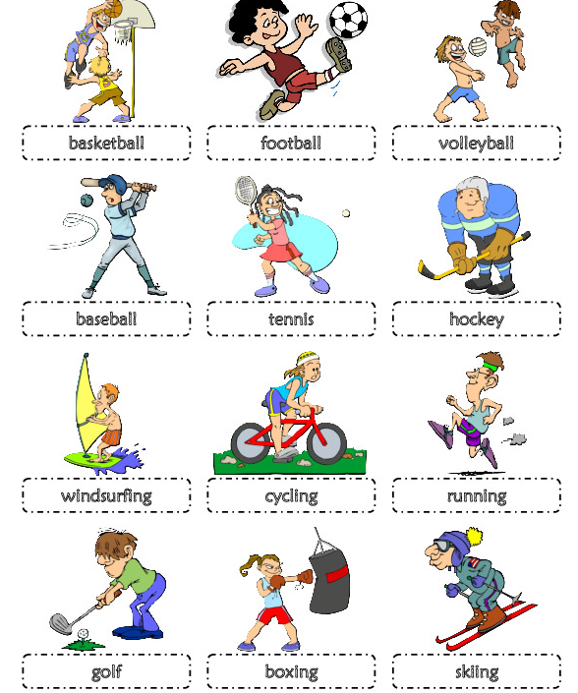

- Úkol č. 6: Napiš a najdi v osmisměrce tyto sporty

